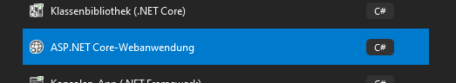

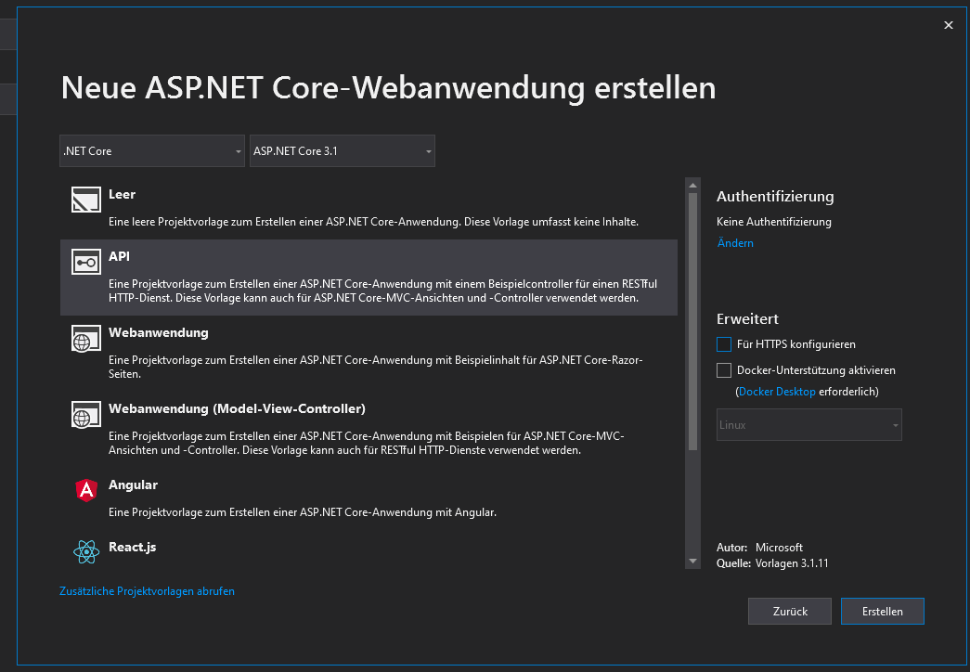

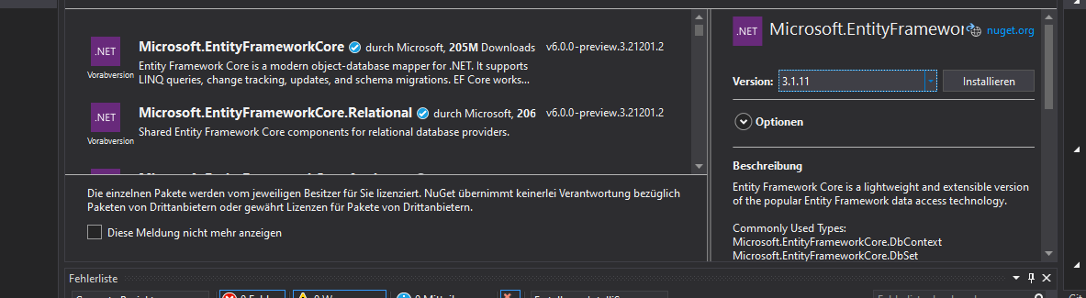

C:\Users\b.korn\source\repos\Nutzungsarten\src\API\Startup.cs

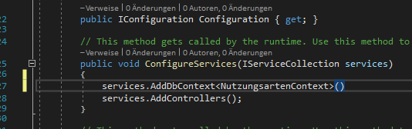

C:\Users\b.korn\source\repos\Nutzungsarten\src\API\Properties\launchSettings.json

Weatherforecast raus

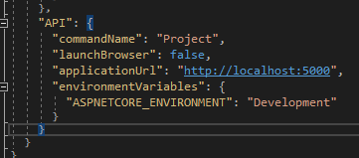

http://localhost:5000